Промена од прво прашање(промена во анимацијата за победа):

Ја променав gameWonAnimation функцијата така што прво ги зема сите кутии преку leftTopCoordsOfBox функцијата, па потоа околу секоја кутија го црта правоаголникот кој би се исцртал при highlight на затворена кутија, но менувајќи ги боите на секоја итерација

def gameWonAnimation(board):
# flash the background color when the player has won
coveredBoxes = generateRevealedBoxesData(True)
color1 = RED
color2 = BLUE
boxes = []
for boxx in range(BOARDWIDTH):
for boxy in range(BOARDHEIGHT):
boxes.append(leftTopCoordsOfBox(boxx, boxy))
DISPLAYSURF.fill(BGCOLOR)
for i in range(13):
color1, color2 = color2, color1 # swap colors
drawBoard(board, coveredBoxes)
for box in boxes:
pygame.draw.rect(DISPLAYSURF, color1, (box[0] - 5, box[1] - 5, BOXSIZE + 10, BOXSIZE + 10), 4)
pygame.display.update()
pygame.time.wait(300)

(за илустрацијата го намалив бројот на полиња за да не морам да ја играм целата игра од почеток :D )
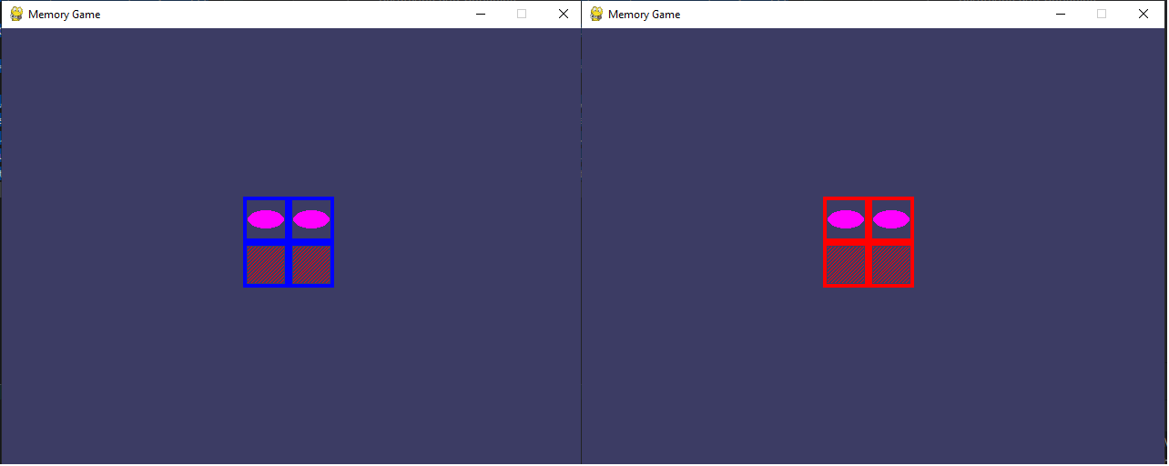

Промена од второ прашање(анимација да почнува од десно)
left = left + BOXSIZE - coverage е единствениот дел кој го додаов во оваа функција.
left + BOXSIZE всушност ја поместува left координатата да е складна со right, со што би се изгубил правоаголникот.
Но со одземање coverage од left + BOXSIZE, left координатата се враќа налево онолку колку што е coverage вредноста.
Со тоа правоаголникот повторно може да постои, и како што се зголемува(односно намалува при откривање на полињата) coverage променливата,
така тој е поголем(или помал) и поголем(помал) додека не го покрие(или открие) целото поле.
def drawBoxCovers(board, boxes, coverage):
# Draws boxes being covered/revealed. "boxes" is a list
# of two-item lists, which have the x & y spot of the box.
for box in boxes:
left, top = leftTopCoordsOfBox(box[0], box[1])
pygame.draw.rect(DISPLAYSURF, BGCOLOR, (left, top, BOXSIZE, BOXSIZE))
shape, color = getShapeAndColor(board, box[0], box[1])
drawIcon(shape, color, box[0], box[1])
if coverage > 0: # only draw the cover if there is an coverage
left = left + BOXSIZE - coverage
pygame.draw.rect(DISPLAYSURF, BOXCOLOR, (left, top, coverage, BOXSIZE))
pygame.display.update()
FPSCLOCK.tick(FPS)
Како што може да се согледа од скриншотот, анимацијата почнува/завршува на десната страна наместо на левата како што е првобитно во играта
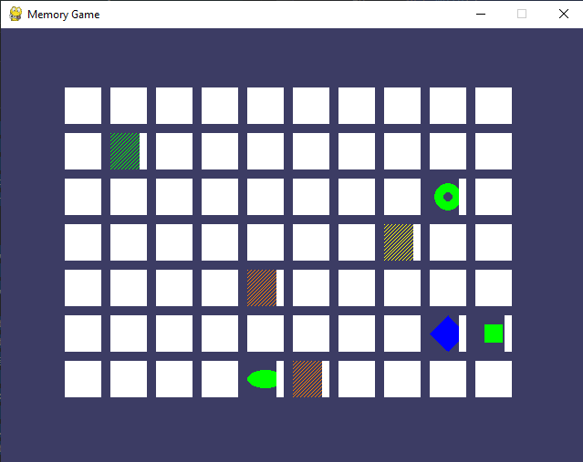
Трето прашање(наша промена во логиката)
во mainot се главните промени, а дополнителни промени имам направено кај assert наредбата, која во оваа верзија проверува дали бројот на квадратчиња е деллив со 3 наместо со 2, и додадени се и дополнителни бои.
ALLCOLORS = (RED, GREEN, BLUE, YELLOW, ORANGE, PURPLE, CYAN, (100,100,100),(123,45,233),(40,55,255))
assert (BOARDWIDTH * BOARDHEIGHT) % 3 == 0, 'Board needs to have a number of boxes divisible by three for triplets of matches.'

Додадена е secondSelection променлива која ја чува второселектираната кутија
Додаден е elif услов кој проверува дали моменталната селекција е втора селекција
И проширен е if условот кој проверува дали двете форми се исти или не, за да провери дали *три* форми се исти.
Исто така соодветно е додаден и ресет за secondSelection, и покривање на сите три селекции доколку се селектирани 3 форми кои не се исти

def main():
global FPSCLOCK, DISPLAYSURF
pygame.init()
FPSCLOCK = pygame.time.Clock()
DISPLAYSURF = pygame.display.set_mode((WINDOWWIDTH, WINDOWHEIGHT))
mousex = 0 # used to store x coordinate of mouse event
mousey = 0 # used to store y coordinate of mouse event
pygame.display.set_caption('Memory Game')
mainBoard = getRandomizedBoard()
revealedBoxes = generateRevealedBoxesData(False)
firstSelection = None # stores the (x, y) of the first box clicked.
secondSelection = None # -//- second box clicked
DISPLAYSURF.fill(BGCOLOR)
startGameAnimation(mainBoard)
while True: # main game loop
mouseClicked = False
DISPLAYSURF.fill(BGCOLOR) # drawing the window
drawBoard(mainBoard, revealedBoxes)
for event in pygame.event.get(): # event handling loop
if event.type == QUIT or (event.type == KEYUP and event.key == K_ESCAPE):
pygame.quit()
sys.exit()
elif event.type == MOUSEMOTION:
mousex, mousey = event.pos
elif event.type == MOUSEBUTTONUP:
mousex, mousey = event.pos
mouseClicked = True
boxx, boxy = getBoxAtPixel(mousex, mousey)
if boxx != None and boxy != None:
# The mouse is currently over a box.
if not revealedBoxes[boxx][boxy]:
drawHighlightBox(boxx, boxy)
if not revealedBoxes[boxx][boxy] and mouseClicked:
revealBoxesAnimation(mainBoard, [(boxx, boxy)])
revealedBoxes[boxx][boxy] = True # set the box as "revealed"
if firstSelection == None: # the current box was the first box clicked
firstSelection = (boxx, boxy)
elif secondSelection == None: # the current box was the second box clicked
secondSelection = (boxx, boxy)
else: # the current box was the third box clicked
icon1shape, icon1color = getShapeAndColor(mainBoard, firstSelection[0], firstSelection[1])
icon2shape, icon2color = getShapeAndColor(mainBoard, secondSelection[0], secondSelection[1])
icon3shape, icon3color = getShapeAndColor(mainBoard, boxx, boxy)
if icon1shape != icon2shape or\
icon1color != icon2color or\
icon1shape != icon3shape or\
icon1color != icon3color or\
icon2shape != icon3shape or\
icon2color != icon3color :
# Icons don't match. Re-cover up both selections.
pygame.time.wait(1000) # 1000 milliseconds = 1 sec
coverBoxesAnimation(mainBoard, [(firstSelection[0], firstSelection[1]), (secondSelection[0],secondSelection[1]), (boxx,boxy)])
revealedBoxes[firstSelection[0]][firstSelection[1]] = False
revealedBoxes[secondSelection[0]][secondSelection[1]] = False
revealedBoxes[boxx][boxy] = False
elif hasWon(revealedBoxes): # check if all pairs found
gameWonAnimation(mainBoard)
pygame.time.wait(2000)
# Reset the board
mainBoard = getRandomizedBoard()
revealedBoxes = generateRevealedBoxesData(False)
# Show the fully unrevealed board for a second.
drawBoard(mainBoard, revealedBoxes)
pygame.display.update()
pygame.time.wait(1000)
# Replay the start game animation.
startGameAnimation(mainBoard)
firstSelection = None # reset firstSelection variable
secondSelection = None
# Redraw the screen and wait a clock tick.
pygame.display.update()
FPSCLOCK.tick(FPS)

Како и кај првото барање, така и овде го намалив бројот на полиња за побрзо да можам да илустрирам промена
